1 ) Intervention de Madame Sawikowski
2 ) Présentation de l’association
3 ) Rapport moral : présentation et approbation
4 ) Bilan Financier
5 ) Validation des pouvoirs sur le compte bancaire
6 ) Projets envisagés pour 2019-2020
7 ) Questions diverses
8 ) Dates importants d’Octobre
9 ) Election des représentants du GIPE

- ) Intervention Mme Sawikowski / Mme Bauer

Mme Sawikowski a présenté les instances de l’établissement :
- Conseil d’administration (rôle, point abordés: budget, règlement intérieur,),
- Commission permanente
- Conseil de discipline
- Commission hygiène et sécurité
- Comité d’éducation à la santé et citoyenneté
- Commission menu
- Conseil de vie collégienne
- Conseil de classe (il est obligatoire de faire partie d’une association de parents d’élèves)
- L’aide aux devoirs se met en place, les parents des élèves concernés peuvent accepter ou refuser la proposition.
- Réponse aux questions diverses :
. sacs lourds, réduire l’épaisseur des cahiers ?
. les devoirs sur pronote doivent être mis plus tôt,
. séjours en Angleterre et Italie envisagés
. le problème de la cantine est en voie d’être réglé ;
. doublon d’attestation des papiers liés au service gestion va être réglé
. Les rendez-vous parents/professeurs ne passeront plus par pronote mais par l’intermédiaire du carnet de correspondance

- ) Présentation de l’association

Le Groupement Indépendant de Parents d’Elèves est une association de parents d’élèves indépendants.
Cette association a été créée à l’ouverture du collège en 2007.
Son siège social est basé au Collège Lucie Aubrac 4, rue Maryse Bastié – 45700 VILLEMANDEUR).
Seules les personnes ayant la charge légale d’un élève au collège Lucie Aubrac peut être membre de l’association (père, mère, tuteur légal).
Pour faire partie de l’association, il faut s‘acquitter de la cotisation annuelle dont le montant est fixé à 7€

  - ) Notre but

L’association a pour but de participer activement à la vie scolaire du Collège Lucie Aubrac :
- Favoriser une communication constructive et apaisée entre les parents d’élèves et les différents acteurs du collège (la direction, le corps enseignant, les élèves, le personnel administratif, les représentants de la restauration,…),
- Veiller à la défense des intérêts moraux et matériels des enfants.

  - ) Nos actions

- Représenter les parents dans la vie du collège en participant aux conseils de classe, au Conseil d’Administration du collège et aux différentes commissions nécessaires au bon fonctionnement de l’établissement.
- Faciliter la communication entre les parents d’élèves et la direction du collège (Présence de la principale ou de son adjoint au début de chaque réunion du GIPE pour répondre aux questions posées par les parents) et donner l’actualité du collège.
- Rencontrer les différents acteurs (infirmière, représentants de la restauration, des collectivités territoriales, des services de l’Education Nationale…).
- Mettre en place des actions à destination des élèves à vocation éducative, culturelle, sportive…

Nous souhaitons poursuivre notre engagement :

- En pérennisant le dialogue constructif et permanent qui s’est installé depuis l’ouverture du collège,
- En continuant à être un relais efficace entre les parents d’élèves et l’établissement,
- En poursuivant l’organisation d’actions en faveur des élèves à vocation éducative, culturelle, sportive…

  - ) Pourquoi être membre du GIPE

Je peux choisir de m’impliquer dans la vie de l’association en fonction de mes disponibilités, de mes envies.
Plus les parents sont nombreux et s’investissent, plus les actions seront diverses et variées
(toutes nouvelles idées sont les bienvenues pour étude)

Il y a plusieurs possibilités :
. Je suis informé au fil de l’eau de l’actualité du collège
. Je suis convié aux réunions de l’association
. Je peux représenter les parents au conseil de classe
. Je peux être membre du Conseil d’Administration du GIPE

2.4 ) Présentation des instances du collège

- Conseil d’Administration du collège instance dans laquelle sont votées toutes les décisions administratives et budgétaires.
- Commission Permanente prépare les dossiers complexes ou avant d’être présentés en Conseil d’Administration du collège.
- Commission de Restauration en charge des questions de restauration et de la validation des menus.
- Conseil de Discipline prend les décisions disciplinaires envers les élèves.
- Fond Social étudie les dossiers d’aide financière aux familles.
- Commission Education Santé et Citoyenneté autorisée à mener des actions de prévention dans l’enceinte du collège.
Commission Hygiène et Sécurité mène des réflexions pour améliorer les éventuels soucis d’hygiène ou de sécurité au sein du collège.
- Conseil de vie collégiennedonne une orientation citoyenne à la vie du collège, il y a 2 délégués de classe par niveau. Deux parents y assisteront.Il n’est pas nécessaire que ces parents fasse parti du CA du GIPE.

- ) Rapport moral : présentation et approbation

- Présence des représentants du GIPE dans l’ensemble des instances du collège : conseils de classe, CA du collège, commission permanente, commission de restauration, conseil de discipline, fonds social, CESC, Commission Hygiène et Sécurité…
- Organisation de réunions ‘quasi mensuelles’ traitant de l’actualité du collège, trois d’entres elles pour la préparation des conseils de classe afin d’accompagner au mieux les parents délégués.
- Diffusion d’un questionnaire préalable au conseil de classe (pour les 2 premiers trimestre) et élaboration d’un compte rendu par les représentants des parents remis avec les bulletins de notes pour chaque trimestre. CR élaboré et soumis à l’approbation du président de séance pour validation collégiale.
- Actualisation permanente du site internet du GIPE.
- Organisation d’un carrefour des métiers du collège pour les 4 ème
- Organisation d’une soirée de fin d’année avec DJ et refus des élèves compliqués envisagé
- Participation aux journées portes ouvertes du collège et remise d’un livret d’accueil aux élèves de 6ème destiné à faciliter leur intégration dans le collège
- Action petit déjeuner équilibré pour les 5ème
- Remise d’une photo de la promotion aux élèves de 3ème
- Participation au forum des associations de Villemandeur afin de promouvoir l’action du GIPE.

- ) Bilan Financier

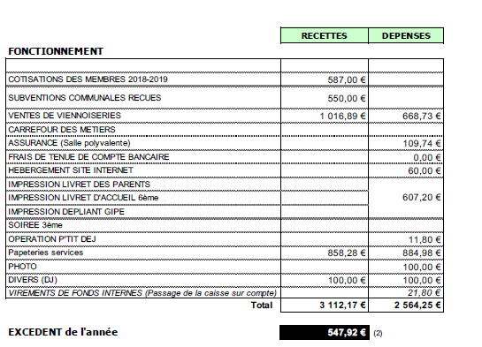

…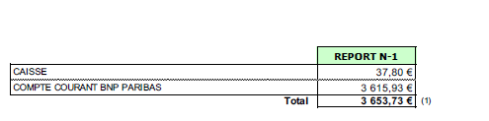
Le GIPE remercie les différentes communes ayant contribué au versement de subvention

- ) Validation des pouvoirs sur le compte bancaire

Il est proposé la reconduction des modalités de gestion du compte courant BNP Paribas détenu par l’association :
- Le Président et le Trésorier du GIPE détiennent des pouvoirs illimités en matière de gestion du compte courant.
- La seule signature de l’un des deux membres précités suffit à faire fonctionner le compte bancaire.

6 ) Projets envisagés pour 2019-2020

- Les actions envisagés sont identiques à celle de 2018/2019

7 ) Questions diverses

. Les élections des parents d’élèves au CA auront lieu le …vendredi 11 octobre après-midi

8) Dates importantes

- Mercredi 25 septembre 1ere vente de chocolatines
- Lundi 7 octobre 18H Réunion mensuelle, salle polyvalente
- Vendredi 11 octobre 14H à 17H15 Elections des parents d’élèves

9 ) Election des représentants du GIPE
9.1 ) Déroulement des élections
- Les personnes souhaitant faire partie du Conseil d’Administration du GIPE ont constitué une liste pour l’année 2019/2020.
- Le recueil des candidatures est fait (en inscrivant votre nom, prénom et signature sur la feuille mise en circulation). Il faut impérativement être à jour de sa cotisation pour être candidat
- En tête de cette liste figurent les noms des membres actuels du bureau souhaitant se représenter.
- La liste constituée sera ensuite présentée au vote des adhérents.
- Les membres candidats vont ensuite se réunir dans le hall d’accueil, afin d’élire parmi eux les membres du Bureau (président, vice président, secrétaire, trésorier et leurs adjoints).
- Après l’élection, les membres du Bureau élus pour l’année 2019/2020 reviendront dans la salle pour se présenter.

9.2 ) Composition du Bureau

Les 12 parents candidats pour le conseil d’administration du GIPE sont :
François CHAUVEAU
Gaëlle SOUSTIEL
Éric PRIOU
Nathalie AGOGUE
Laurent GUIRAUD
Céline FRANCOIS
Emilie PLESSIS
Laurent CHEMINAIS
Astrid MATSCHEK
Sadiha KHALFA
Alexia MOSKURA
Laetitia ROTH

Les parents élus sont :
Président François CHAUVEAU
Vice-Présidente Gaëlle SOUSTIEL
Trésorier Laurent GUIRAUD
Vice-Trésorier Sadiha KHALFA
Secrétaire Astrid MATSCHEK
Vice-secrétaire Céline FRANCOIS

